**Интегрированная ОД по сказке «Колобок»**

**Воспитатель:** Вербицкая Е.В.

**Цель:** приобщение детей к устному народному творчеству.

**Задачи:**

**Образовательные:** учить сопереживать героям сказки; учить детей вспоминать знакомую сказку - «Колобок» с опорой на зрительные образы, формировать умение слышать и понимать заданные вопросы по сюжету сказки, отвечать на них; обогащать словарь детей - различать по внешнему виду животных, правильно называть их.

**Развивающие:** развивать внимание, память, мышление, двигательную активность; мелкую моторику рук.

**Воспитательные:** воспитывать дружеские взаимоотношения, интерес к сказкам, к совместной творческой деятельности.

**Методы:**

- Словесные - объяснение, художественное слово, беседа.

- Наглядные – технология «говорящая стена».

-Практические – физ. минутка, дыхательная гимнастика, пальчиковая гимнастика, песня, аппликация.

- Игровые – приход сказочных героев.

- Метод похвалы.

Была проведена предварительная работа: показ художественной литературы, лепили и рисовали колобка.

Педагогические технологии:

• здоровьесберегающие технологии:

• пальчиковая гимнастика,

• двигательные упражнения,

• подвижная игра.

**Материалы и оборудование:** ковролинограф, фигурки из фетра: колобок, дедушка, бабушка, заяц, волк, медведь, лиса; заготовка колобка, клей, шарики из салфеток.

**Ход ОД:**

**Воспитатель:** (собирает детей вокруг себя и предлагает выполнить движения согласно тексту):

Ребятки, давайте с вами поздороваемся.

Здравствуйте, ладошки. Хлоп – хлоп – хлоп.

Здравствуйте, ножки. Топ – топ – топ.

Здравствуйте, носик. Би – би – би.

Здравствуйте, детки.

**Воспитатель:**

Ребятки, посмотрите, к нам гости пришли. Давайте улыбнемся и поздороваемся.

В гости сказочка идет, она встречи с вами ждет.

Ребята, а вы любите сказки? (да)

**Воспитатель:** Тогда мы сегодня с вами отправимся в путешествие по сказке. Но чтобы попасть нам в сказку, нам нужно сначала пойти по дорожке.

Зашагали ножки: топ-топ-топ

Прямо по дорожке: топ-топ-топ

Ну-ка веселее: топ-топ-топ

Вот как мы умеем: топ-топ-топ

Мы попали с вами в сказку. Вот домик стоит. Посмотрите кто это? (бабушка и дедушка).

Какой дедушка? Какая бабушка? (старенькие)

«Жили-были дед да баба. Вот как-то раз дед просит бабку: Испеки мне, старая, колобок. Бабушка замесила тесто, да испекла колобка. А мы бабушке поможем.

Испекли мы колобок,  
С лева бок и справа бок.  
Круглый, словно мячик,  
Разве что не скачет.

Какой колобок? (румяный, круглый, желтый). А какой ароматный! Давайте мы с вами его понюхаем.

Да вот беда, непослушный он получился. Лежал себе колобок на окошечке, лежал, да и покатился в лес. Хорошо колобок поступил? (Нет) Но колобку так хочется пойти в лес погулять. А давайте мы тоже вместе с ним пойдем, тогда и бабушка, и дедушка переживать не будут.

Покатился колобок прямо в лес.

Катится колобок, а навстречу ему зайчик идет. Какой зайчик? (маленький, серенький, ушки длинные, хвостик коротенький, трусливый)

Увидел зайчик колобка и говорит: «Колобок, колобок я тебя съем!» А колобок и говорит: «Не ешь меня, мы с тобой поиграем».

Игра «Зайка серенький сидит».

Зайка серенький сидит

И ушами шевелит.

Вот так, вот так.

Он ушами шевелит.

(Дети шевелят кистями рук, подняв их к голове)

Зайке холодно сидеть,

Надо лапочки погреть.

Хлоп, хлоп, хлоп, хлоп,

Надо лапочки погреть.

(Дети хлопают в ладоши).

Зайке холодно стоять,

Надо зайке поскакать,

Скок-скок, скок-скок,

Надо зайке поскакать.

(Дети подпрыгивают на обеих ногах).

Зайчику очень понравилась игра, и решил он не есть колобка.

Покатился Колобок дальше, а навстречу ему волк идет. Посмотрите, какой он? (Серый, страшный, злой, голодный, ушки у него короткие, хвостик длинный, зубки острые). Увидел волк колобка и говорит: «Колобок, колобок, я тебя съем». А Колобок и говорит: «Не ешь меня, мы с тобой песенку споем».

(Дети вместе с волком поют песенку «ууу-ууу-ууу»). А давайте покажем, какой волк голодный. А когда сытый?

Покатился дальше колобок, а навстречу ему медведь идет. Какой медведь? (большой, косолапый, ушки короткие, хвостик короткий). Увидел колобка и говорит: «Колобок, колобок, я тебя съем». А колобок и говорит: «Не ешь меня, дети могут превратиться в медвежат и поиграть».

Зарядка:

Медвежата в чаще жили,

Головой своей крутили,

Вот так и вот так.

Ещё этак, ещё так.

Медвежата мед искали,

Дружно дерево качали:

Вот так и вот так,

Дружно дерево качали.

Вперевалочку ходили

И из речки воду пили:

Вот так и вот так

Они из речки воду пили.

А потом они плясали,

Дружно лапы поднимали:

Вот так и вот так

Дружно лапы поднимали.

Медведю очень понравилось, как детки играли, и решил он не есть колобка.

Катится колобок, катится, а навстречу ему лиса. Какая она? (хитрая, рыжая, ушки у нее короткие, хвостик длинный, пушистый). Увидела лиса Колобка и говорит: «Колобок, колобок, я тебя съем». А Колобок и говорит: «Не ешь меня, детки тебе другого колобка смастерят».

Из чего бабушка испекла колобка? (из теста)

А мы с вами будем мастерить колобка из смятых в шарики салфеток.

(Мятые шарики из салфеток приготовили заранее. Каждый ребёнок приклеивает мятые шарики на заранее нарисованный клеем круг. Получится один большой Колобок).

**Воспитатель:** Лисичке очень понравился сделанный колобок, и решила она не есть нашего колобка. Отпустила его. (Лисичка остается с изготовленным колобком)

Обрадовался колобок, что лиса не съела его и покатился к дедушке и бабушке, и рассказал, кого они встретили в лесу.

**Воспитатель:** А нам, ребятки, пора возвращаться в детский сад.

Побежали ножки, по ровненькой дорожке

Убегают, убегают

Только пяточки сверкают.

В детский садик прибегают.

Воспитатель: Вам, ребятки, понравилось наше путешествие?

В какой сказке мы побывали? А дедушка с бабушкой попросили подарить вам вот таких колобков.

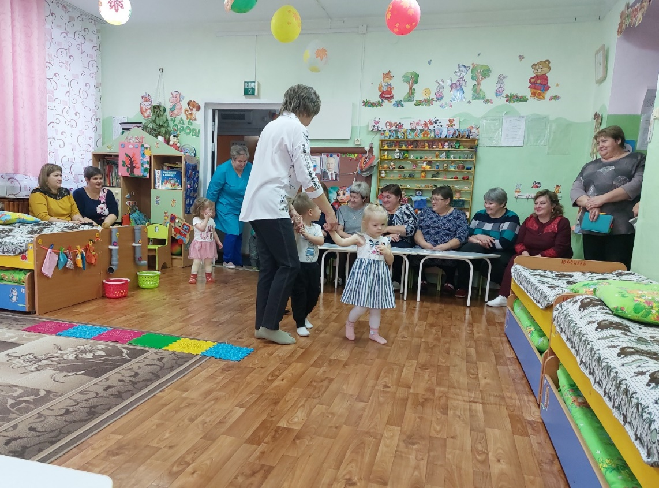

**Самоанализ интегрированной ОД по сказке «Колобок»**

Вашему вниманию была предложена интегрированная образовательная деятельность по сказке «Колобок».

Для проведения данной ОД были созданы комфортные условия для каждого из детей: организация пространства с учётом размещения и перемещения, подготовлен материал: стихотворения, пальчиковые и дыхательные гимнастики, фигурки из фетра. Была применена технология «говорящая стена», как способ поддержки детской инициативы.

На ОД присутствовало 5 детей. Уровень развития детей достаточный, взаимоотношения благоприятные, дети дружные.

Цель: приобщение детей к устному народному творчеству.

Задачи:

Образовательные: учить сопереживать героям сказки; учить детей вспоминать знакомую сказку - «Колобок» с опорой на зрительные образы, формировать умение слышать и понимать заданные вопросы по сюжету сказки, отвечать на них; обогащать словарь детей - различать по внешнему виду животных, правильно называть их.

Развивающие: развивать внимание, память, мышление, двигательную активность; мелкую моторику рук.

Воспитательные: воспитывать дружеские взаимоотношения, интерес к сказкам, к совместной творческой деятельности.

Методы:

- Словесные - объяснение, художественное слово, беседа.

- Наглядные – технология «говорящая стена».

-Практические – физ. минутка, дыхательная гимнастика, пальчиковая гимнастика, песня, аппликация.

- Игровые – приход сказочных героев.

- Метод похвалы.

Была проведена предварительная работа: показ художественной литературы, лепили и рисовали колобка.

Педагогические технологии:

• здоровьесберегающие технологии:

• пальчиковая гимнастика,

• двигательные упражнения,

• подвижная игра.

**Материалы и оборудование:** ковролинограф, фигурки из фетра: колобок, дедушка, бабушка, заяц, волк, медведь, лиса; заготовка колобка, клей, шарики из салфеток.

Формы организации образовательной деятельности: игровая, двигательная, продуктивная, коммуникативная, коллективная, индивидуальная.

Выполнению поставленных мной задач так же помогли наводящие вопросы, которые подталкивали детей на самостоятельные ответы. Вопросы и задания подбирались так, чтобы все дети могли на равных участвовать в работе. Вопросы были просты и понятны детям.

Для обеспечения эмоциональности был использован приём: приход сказочных героев.

В образовательную деятельность были включены задания на повторение изученного, систематизацию имеющихся знаний детей в самостоятельной деятельности.

Для повышения мотивации к участию в предстоящей деятельности, на каждый момент образовательной деятельности были подобраны наглядные пособия, которые стимулировали и активизировали детей к мыслительной деятельности.

Мы, воспитатели, всегда должны думать о здоровьесбережении детей, поэтому я старалась рационально подходить к выбору динамических поз, мы и сидели, и стояли, и двигались, включение физминутки (игра с медведем) способствовало снятию мышечного напряжения, эмоциональному отдыху. Считаю, что деятельность детей на ОД носит развивающий характер, соответствует интересам, уровню подготовки. Организация детей адекватна обучающим, развивающим, воспитывающим задачам. Формирование знаний детей на протяжении деятельности способствовала логичность подачи материала, доступность, создание игровой ситуации. Разнообразные виды заданий обеспечивали занятость всех детей с учётом их способностей. Для перехода к следующему виду деятельности обеспечивала игровую мотивацию. Длительность и структура выдержаны, все моменты занятия логичны и последовательны, подчинены одной теме и игровой форме.

ОД прошла в оптимальном режиме. Деятельность соответствовала по времени, дети не устали. ОД получилась динамичной — прослеживалась быстрая смена деятельности, что позволило избежать утомляемости детей.

Предполагаемый риск:

- Опасалась, что дети замкнутся, так как начало учебного года.

- Недостаточность навыков в ответах на вопросы.

У детей сохранился интерес и внимание на протяжении всей образовательной деятельности.

Я считаю, что мне удалось добиться поставленных задач. Образовательная деятельность получилась насыщенной, интересной.